Tareas Matemáticas con Responsabilidad Cultural: Pensamiento estadístico con juegos de azar de Latinoamérica.

Eje de Datos y Probabilidades
1ro a 6to año de Enseñanza Básica

Eugenio Chandía Muñoz - Anahí Huencho Ramos

Chile, 2021

OBJETIVOS DE APRENDIZAJE

El conjunto de Tareas Matemáticas con Responsabilidad Cultural (TMRC) que en este material se desarrollan, se asocian a ciertos Objetivos de Aprendizajes del currículo de Matemática principalmente asociado al eje de Datos y Probabilidades, con algunos vínculos con el eje de Números y Operaciones y el eje de Patrones y Álgebra. Esta selección se asocia directamente a un diálogo permanente entre la tecnología del artefacto en su práctica cotidiana y sus posibilidades de actualización con pertinencia al medio sociocultural desde donde emerge, desde aquí, se procede a reconocer su potencial desde la matemática académica y generar los vínculos que en las Tabla 1: Objetivos de aprendizaje de la TMRC y Tabla 2: Acción matemática a realizar, podemos observar.

Se debe considerar que los objetivos de aprendizaje con responsabilidad cultural que este conjunto de actividades pretende desarrollar, se enmarcan en una sesión de clases de 90 minutos de duración, en donde utilizan los objetivos de aprendizaje del currículo de matemática (seleccionados en la Tabla 1) para alcanzar el objetivo planteado para cada sesión.

TABLA 1: Objetivos de aprendizaje de la TMRC

OBJETIVOS DE APRENDIZAJE
Nivel | CURRICULAR | CON RESPONSABILIDAD CULTURAL
1ero | Eje de Números y Operaciones  OA1: Contar números del 0 al 100 de 1 en 1, de 2 en 2, de 5 en 5, y de 10 en 10 hacia adelante y hacia atrás, empezando por cualquier número menor que 100.  OA3: Leer números del 0 al 20 y representarlos en forma concreta, pictórica y simbólica.  OA4: Comparar y ordenar números del 0 al 20 de menor a mayor y/o viceversa utilizando material concreto y/o software educativo.  Eje de Datos y Probabilidades  OA19: Recolectar y registrar datos para responder preguntas estadísticas sobre sí mismo y el entorno, usando bloques, tablas de conteo y pictogramas. | Comprender la naturaleza de los datos generados por el juego awarkuden.  [Sugerimos cambiar el juego como artefacto, por uno con características similares y sentido para su territorio.]  Pág. 12 a 14
2do | Eje de Números y Operaciones  OA2: Leer números del 0 al 100 y representarlos en forma concreta, pictórica y simbólica.  OA3: Comparar y ordenar números del 0 al 100 de menor a mayor y viceversa, usando material concreto y monedas nacionales de manera manual y/o por medio de software educativo.  Eje de Datos y Probabilidades  OA20: Recolectar y registrar datos para responder preguntas estadísticas sobre juegos con monedas y dados, usando bloques y tablas de conteo y pictogramas.  OA21: Registrar en tablas y gráficos de barra simple, resultados de juegos aleatorios con dados y monedas.
3ero | Eje de Números y Operaciones  OA2: Leer números hasta 1 000 y representarlos en forma concreta, pictórica y simbólica.  Eje de Datos y Probabilidades  OA24: Registrar y ordenar datos obtenidos de juegos aleatorios con dados y monedas, encontrando el menor, el mayor y estimando el punto medio entre ambos. | Analizar patrones de datos obtenidos de experimentos aleatorios como el juego del awarkuden.  [Sugerimos cambiar el juego como artefacto, por uno con características similares y sentido para su territorio.]  Pág. 15 a 17
4to | Eje de Números y Operaciones  OA1: Representar y describir números del 0 al 10 000.  Eje de Patrones y Álgebra  OA13: Identificar y describir patrones numéricos en tablas que involucren una operación, de manera manual y/o usando software educativo.  Eje de Datos y Probabilidades  OA27: Realizar experimentos aleatorios lúdicos y cotidianos, y tabular y representar mediante gráficos de manera manual y/o con software educativo.
5to | Eje de Números y Operaciones  OA1: Representar y describir números naturales de hasta más de 6 dígitos y menores que 1 000 millones.  Eje de Datos y Probabilidades  OA24: Describir la posibilidad de ocurrencia de un evento, empleando los términos seguro – posible - poco posible- imposible.  OA25: Comparar probabilidades de distintos eventos sin calcularlas.  OA27: Utilizar diagramas de tallo y hojas para representar datos provenientes de muestras aleatorias | Decidir resultados en situaciones de incerteza como en el awarkuden conjeturando tendencias de frecuencias relativas.  [Sugerimos cambiar el juego como artefacto, por uno con características similares y sentido para su territorio.]  Pág. 18 a 20
6to | Eje de Datos y Probabilidades  OA22: Comparar distribuciones de dos grupos, provenientes de muestras aleatorias, usando diagramas de puntos y de tallo y hojas.  OA24: Conjeturar acerca de la tendencia de resultados obtenidos en repeticiones de un mismo experimento con dados, monedas u otros, de manera manual y/o usando software educativo.

TABLA 2: Conocimiento matemático en el AMC

Nivel | CONTENIDO MATEMÁTICO | CONDICIÓN DEL AMC
1ero | - Experimento Aleatorio.  - Datos de Experimentos Aleatorios.  - Registro de Datos en tablas. | Los estudiantes reconocen las características de datos resultantes de juegos aleatorios.
2do | - Experimentos Aleatorios.  - Datos de Experimentos Aleatorios.  - Lenguaje de posibilidades. | Los estudiantes determinan posibles patrones de datos obtenidos de juegos aleatorios.
3ero | - Experimentos Aleatorios.  - Datos de Experimentos Aleatorios.  - Lenguaje de posibilidades.  - Interpretación subjetiva de las probabilidades. | Los estudiantes determinan resultados como causas de hechos pasados, aproximándose a la interpretación subjetiva de las probabilidades.
4to | - Experimentos Aleatorios.  - Datos de Experimentos Aleatorios.  - Lenguaje de posibilidades.  - Interpretación subjetiva de las probabilidades.  - Concepto de racha. | Los estudiantes analizan el concepto de racha y lo comparan con las interpretaciones intuitivas y subjetivas de probabilidad.
5to | - Experimentos Aleatorios.  - Lenguaje de posibilidades.  - Probabilidad como frecuencia relativa. | Los estudiantes relacionan el concepto de justicia con la tendencia de la frecuencia relativa o absoluta de lanzar un haba.
6to | - Experimentos Aleatorios  - Lenguaje de posibilidades.  - Probabilidad como frecuencia relativa.  - Probabilidad como la razón entre casos favorables y totales (Laplace). | Los estudiantes definen las condiciones de probabilidad de eventos en el juego del awarkuden.

ACTIVIDAD INICIAL

El objetivo de esta actividad es que los estudiantes, independiente el nivel educativo que estén cursando, se interioricen en la práctica cultural donde se observa el artefacto, en este caso el awarkuden (juego de habas).
Esta actividad promueve que el estudiante conozca el artefacto, lo valore dentro de la comunidad desde donde emerge, y ponga en práctica su tecnología. En caso que lo anterior sea un conocimiento ya adquirido, esta actividad puede ser omitida del conjunto de actividades propuesto.
Recomendamos que esta actividad, la lidere el Educador Tradicional o sabio del grupo sociocultural desde donde emerge el artefacto.
Awarkuden, un juego de azar

Parte 1: Descripción General de los juegos instructivos de azar
Por medio del relato y con apoyo de algunos juegos reconocidos dentro del territorio, se aconseja que se modere una conversación que permita caracterizar el juego instructivo, el juego de azar y sus principales referentes de uso. Para ello puede complementar su conocimiento personal en la materia con los datos que a continuación se desarrollan.
Manquilef (1914) denomina a un grupo de juegos como instructivos “por darse en ellos preferencia a conocimientos intelectuales” (pp. 38), ejemplo de ellos son el allimllim, komikan, awarkuden, kechukawe, mellikan y lleufukan. Estos juegos se caracterizan por requerir de una reunión de personas (al menos dos) para el desarrollo de conocimientos intelectuales y capacidades [científicas y matemáticas], que implican reglas, estructuraciones lógicas, sanciones y recompensas, mientras que promueve la negociación y el intercambio de puntos de vista (Gutiérrez, Fernández & Oliveras, 2015, pp. 24).
De los juegos antes mencionado, algunos responden a juegos de estratégias y otros como el allimllim y el awarkuden a juegos de azar, en donde no puedo determinar el resultado de una jugada. El azar fue asociado por numerosos pueblos en la antigüedad a la conexión con antepasados, lo divino, quienes interfieren a voluntad en aquello que se lanza al espacio, al aire, a la región dominada por los dioses. En este contexto, el juego de azar fue (y en algunos contextos sigue siendo) utilizado para la toma de decisiones relevantes e influyentes de la vida personal y comunitaria. Pero también, se estableció con fuerza la socialización a través del juego de azar, la idea de “suerte”, “racha” y “apuesta” que terminaron empobreciendo a múltiples familias.

Parte 2: Awarkuden o juego de habas
Por medio del relato y con apoyo de habas (formato concreto y/o digital), se aconseja que se modere una conversación que permita responder a las siguientes preguntas ¿qué es el awarkuden?, ¿quién lo jugaba? y ¿cómo se jugaba?, entre otras. Para ello puede complementar su conocimiento personal en la materia con los datos que a continuación se comparten.
Nota: La información acá recolectada, proviene de diversas fuentes e intenta dejar testimonio de algunas características que no necesariamente verá reflejada en su territorio, aconsejamos generar una caracterización del juego lo más coherente con su localidad.
El awarkuden es uno de los pocos juegos mapuche del que existen testimonios históricos desde el siglo XVI. Este jugo de azar Mapuche de porotos y habas, parecido a los dados gozó de popularidad hasta el siglo XX. Antiguamente lo jugaban los mapuche con porotos autóctonos de color blanco natural pintados de negro llamado originalmente Lligue, Llighen, Lleghcan, Lüq cambia su nombre con la introducción del haba española, su gran tamaño facilita el juego y fue adoptado pasando a llamarse Awarkuden (Awa= haba; kuden = jugar) (Ovalle, 1646, pp.112-113). El juego de las habas esta presente en toda Latinoamérica con similitudes y diferencias en cuanto a la cantidad de habas con las que se juega y el puntaje que se obtiene.
El juego se caracteriza por el lanzamiento de 8 (o 12 habas, según territorio), con uno de sus lados pintado de color negro. Se pintaba con carbón o se pelaba/raspaba uno de sus lados para diferenciarlo. El lanzamiento se realizaba sobre un círculo de 40 a 50 cms. de diámetro demarcado de manera variada, superficie escogida: mesa, suelo etc. Se cuantifica cada lanzamiento con apoyo de palitos o semillas.
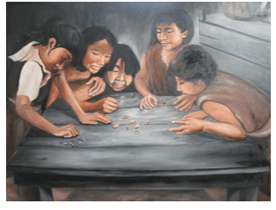
Cada jugador toma la totalidad de las habas entre sus manos, las sacude y lanza dejándolas caer al azar sobre lo que se determine como tablero. Si una cae fuera del tablero se anula y pierde el turno de la jugada (von Vriessen, 2002).
Lo que se obtenga, se puntúa del siguiente modo, ver Gráfica de información: si caen las 8 del lado pintado o paylanagün (de espalda) o del lado sin pintar o lüpünagün (de “guata” o de panza) obtiene 2 puntos; si caen 4 pintadas y 4 sin pintar obtiene 1 punto; cualquier otra tirada, 0 punto (De la Fuente et al, 2017, pp. 98-99).
Juego Awarkuden - Ingrid Painemilla, Pintora Mapuche
a) | 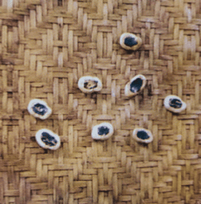 | b) |  | c)
 | 2 puntos |  | 1 punto |  | 0 punto
Gráfica de información. Fuente: Adaptación De la Fuente et al, 2017, pp. 98-99.
Nota: si se juega con 12 habas, la modalidad de puntaje se reorganiza en la misma proporción, por ejemplo, si juega con 12 habas obtendrá 2 puntos si salen 12 blancas o 12 negras y 1 punto si obtiene 6 blancas y 6 negras.
Software Awarkuden
El software Awarkuden está pensado para desarrollar el juego en modalidad digital como una aplicación para las plataformas Android, Windows e IOs (Mac), este último requiere configuraciones para ejecutar aplicación de desarrollador desconocido. El objetivo es que se pueda masificar el recurso, apoyar la labor de enseñanza y generar instancias de aprendizaje en modalidad virtual, para lo que se ha pensado en una aplicación de poco peso y de acceso para educadores y estudiantes. Sus principales atributos atienden a la réplica del juego y a la posibilidad de determinar tendencias desde un número importante de juegos simulados, a continuación de detallan sus principales apartados.
Carátula de inicio  El software permite escoger jugar con 4, 8 o 12 habas que usted puede seleccionar. Permite ingresar a tres salas diferentes desde el ícono “ACTIVIDAD”, las opciones son:  - Solo Juego  - Tabla de frecuencia  - Simulador Tendencia  Además, el ícono “INFORMACIÓN” posee información sobre el contexto del juego y su puntaje para un grupo territorial mapuche específico. | 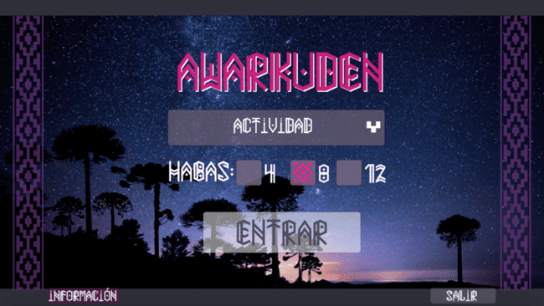
Sólo Juego  Se debe presionar en “ACTIVIDAD” y luego seleccionar “SOLO JUEGO”.  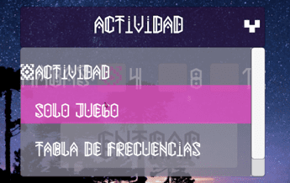  Permite jugar con la cantidad de habas seleccionadas previamente. | 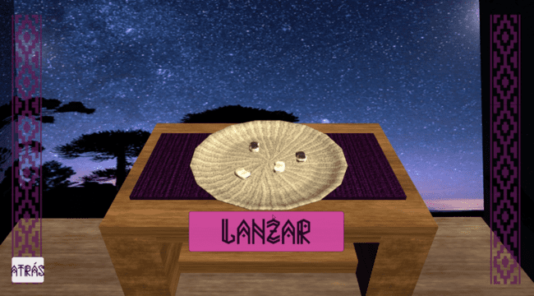
Tabla de Frecuencia  Se debe seleccionar “TABLA DE FRECUENCIA”.  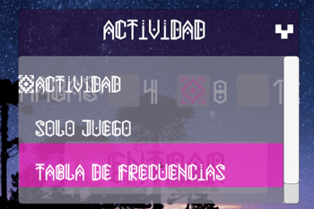  En “TABLA” permite llevar un registro manual de la cantidad de habas blancas, negras y puntaje deseado. | 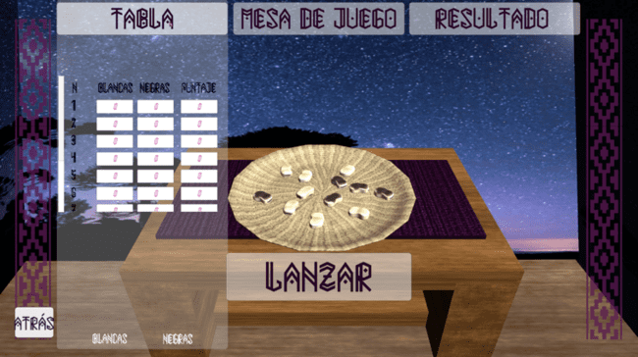
Simulador Tendencia  Se debe seleccionar “SIMULADOR TENDENCIA”.  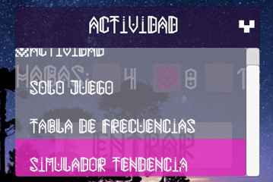  En “SIMULACIÓN”, permite generar el lanzamiento simulado y rápido de las habas y generar un registro gráfico y en tabla, el puntaje se asocia a 2, 1 y 0 puntos.  En “TENDENCIA”, permite visualizar desde una gráfica el lanzamiento de 4 habas 1000 veces y determinar, con un color específico la frecuencia relativa asociado a que salga blanco. | 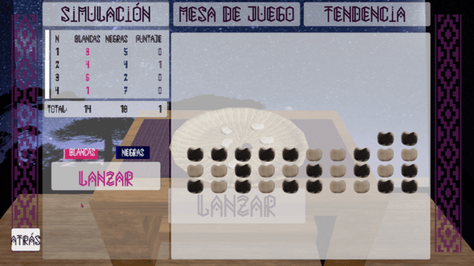  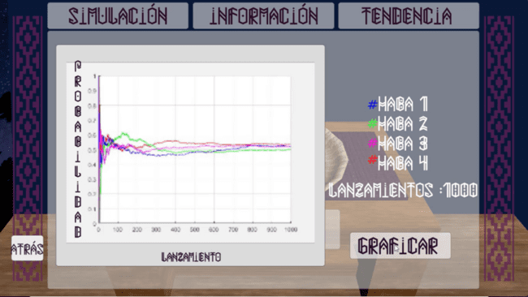

Parte 3: Invitación a jugar
Como última actividad, invite a los estudiantes a ejecutar el juego incorporando de manera consiente reglas y un objetivo de juego (el cual puede ser recreativo o en el marco de la toma de una decisión que los afecta directamente). En grupos pequeños de entre 2 y 4 participantes que conformen una comunidad (grupo) y decidan a cuántos puntos jugar, cómo se gana cada punto, y qué se gana o qué se decide. Luego de un tiempo de práctica, cierre la sesión socializando las decisiones tomadas y los resultados obtenidos.
Para realizar esta actividad puede usar material concreto o digital dependiendo del contexto en el que se enmarque el proceso educativo.

Tareas Matemáticas con Responsabilidad Cultural: Pensamiento estadístico con juegos de azar de Latinoamérica.

Eje de Datos y Probabilidades
1ro a 6to año de Enseñanza Básica

1º y 2º año básico

¿DE QUÉ COLOR CAEN LAS HABAS?

Registra en tu püron cuántas habas de color blanco o negro podrían salir en dos lanzamientos de 4 habas cada uno. Pega o dibuja tu püron en este espacio.

Lanza 4 habas dos veces en la Aplicación Awarkuden y explica por qué existen diferencias y similitudes con tu registro.

Lanzamiento | Püron |  | Aplicación
 | Número de habas Blancas | Número de habas Negras | Número de habas Blancas | Número de habas Negras
1
2

1º y 2º año básico
¿CÓMO GANÓ?

Ayén le ganó a Leftraru en un juego de Awarkuden. Si ganaba el primero que llegaba a 3 puntos y Leftraru obtuvo el siguiente registro de habas.

¿Cuál podría ser el registro de Ayén? Pinta las habas que pudieron ser negras en los lanzamientos de Ayén.

Orientaciones al docente

Actividad: ¿De qué color caen las habas?
Se debe orientar a los estudiantes para que reconozcan la naturaleza de los datos que resultan de un experimento aleatorio, como es el juego del Awarkuden. Reconocer la naturaleza de los datos implica identificar que no es posible determinar con antelación cuál podría ser el color del haba al caer. Para aproximarse al concepto de aleatoriedad epistemológica que hace referencia al procedimiento que regula el juego de Awarkuden y que lo hace un juego de azar.
Preguntas a los estudiantes:
- ¿Es posible determinar con antelación el color del haba que saldrá?

Actividad: ¿Cómo Ganó?

Con la actividad los estudiantes deben avanzar desde la comprensión de la naturaleza de los datos resultantes de un experimento aleatorio como el Awarkuden a la caracterización múltiple de posibles resultados. Es decir, los estudiantes deberían alcanzar a comprender que, como experimento aleatorio, los resultados de cada lanzamiento pueden caer mostrando cualquier color. También deben observar que lanzar 4, 8 u 12 habas afecta en la obtención de un punto o dos.
Preguntas a los estudiantes:
- ¿Existe un patrón para los resultados de Ayén?
- ¿Un lanzamiento puede afectar a otro?
- ¿Qué se lancen 4 habas es lo mismo que lanzar 8, para obtener un punto? ¿para dos?

3º y 4º año básico

EL FUTURO O PASADO IMPORTA

Ayén y Leftraru juegan al Awarkuden, el primero que alcance 6 puntos gana. Ayén lleva 4 puntos ganados y Leftraru 5 puntos. Si solo quedan tres lanzamientos, ¿Qué posibilidades tiene Ayén de ganar? Escribe los resultados potenciales de Ayén para ganar.

Lanzamiento | Lanzamiento de Ayén
 | Número de habas Blancas | Número de habas Negras
1
2
3

3º y 4º año básico

RACHAS DE SUERTE

Observa los primeros 5 lanzamientos de Leftraru y Ayén en un juego de Awarkuden.

Lanzamiento | Lanzamiento de Ayén |  | Lanzamiento de Leftraru
 | Número de habas Blancas | Número de habas Negras | Número de habas Blancas | Número de habas Negras
1 | 3 | 5 | 6 | 2
2 | 4 | 4 | 8 | 0
3 | 2 | 6 | 0 | 8
4 | 5 | 3 | 4 | 4
5 | 8 | 0 | 4 | 4

Si gana el primero que obtenga 8 puntos, ¿quién crees que ganará?

Orientaciones al docente

Actividad: El futuro o pasado importa
Los estudiantes deben observar que la trayectoria de puntos obtenidos en los lanzamientos previos tiene un efecto en las posibilidades de ganar en Ayén. Los estudiantes al comprender este efecto, se acercan a la interpretación subjetiva de las probabilidades, una de las interpretaciones de probabilidad más usadas en la vida cotidiana de los pueblos y grupos socioculturales en general. Observar que Leftraru tiene 5 puntos en comparación a Ayén, afectará la proyección de los posibles resultados en los lanzamientos de Ayén. Este condicionamiento, es el objeto principal a visualizar en la actividad. Preguntar a los estudiantes:
- Que a Ayén le falten dos puntos para ganar, ¿le entrega más posibilidades a Leftraru para ganar?
- ¿Cuántos posibles resultados podrían beneficiar a Ayén?, ¿Y a Leftraru?, compáralos.

Actividad: Rachas de suerte
Una de las creencias sociales es la racha de los jugadores asociado al concepto de suerte. Esta creencia es la que se trata en esta actividad. Los estudiantes en esta actividad deben contrastar la aleatoriedad de cada lanzamiento y la agrupada. Para ello hay que orientar al estudiante sobre lo que ocurrirá y lo que va a suceder en los lanzamientos futuros hasta alcanzar los 8 puntos, atendiendo a la interpretación subjetiva e intuitiva de las probabilidades. Preguntar a los estudiantes:
- ¿Creen que Leftraru tiene más suerte que Ayén?
- ¿Leftraru habrá manipulado los lanzamientos para haber obtenido los puntos que lleva?
- Lanzar una vez, ¿entorpecerá el lanzamiento de una segunda vez?

5º y 6º año básico

AGUA PARA REGAR

Las familias de Ayén y Leftraru tienen un conflicto con el agua que usan para regar sus sembrados. El río está justo en el límite de sus respectivos lof y el acceso es complejo. Deciden los turnos de uso lanzando un haba. Si sale de color negro la usará la familia de Ayén primero, en caso contrario la usará la familia de Leftraru. ¿Es justo el proceso para tomar la decisión?

5º y 6º año básico

LA EQUIPROBABILIDAD DE UNO O DOS PUNTOS

Leftraru afirma que en cada juego del Awarkuden obtener un punto tiene menor probabilidad de obtener 2. Ayén no le cree y argumenta que, dado que cada haba tiene un costado blanco y uno negro, la probabilidad de obtener 1 o 2 puntos es igual a ½. ¿Quién tiene razón?

Orientaciones al docente

Actividad: Agua para regar.
Los estudiantes deben alcanzar el conocimiento que justifica la respuesta y se relaciona con la determinación de la posibilidad de cada resultado en el lanzamiento de un haba. Para esto se deben realizar muchos lanzamientos, ya que no se conoce un patrón posible de comportamiento. Las habas a diferencias de las monedas son irregulares por lo que suponer que salga blanco o negro con igual probabilidad supone un sesgo de equiprobabilidad. Para ello, pregunte a los estudiantes:
- ¿Por qué el procedimiento podría ser justo?
- ¿Las habas son regulares? y ¿le da la misma posibilidad a cada familia para ocupar el agua?
- ¿Cómo podríamos saber cuáles son las posibilidades/probabilidades que le da a cada familia?
- Lancemos 100 veces un haba. ¿Sale la misma cantidad de veces el color blanco y el negro?

Actividad: La equiprobabilidad de uno o dos puntos
Los estudiantes deben llegar a comprender que obtener 1 punto tiene menor probabilidad que obtener 2. Y que además, la cantidad de habas que se lance también afecta la probabilidad de obtener uno o dos puntos. Para ello oriente a los estudiantes para que lancen habas tantas veces sea posible y observen la frecuencia absoluta o bien relativa, dado el conocimiento adquirido en la actividad anterior.
Para ello, pregunte a los estudiantes:
- ¿Cómo podríamos saber si obtener un punto tiene la misma probabilidad que obtener dos?
- ¿Afectará el número de habas?
- Si lanzamos 100 veces, cuántos veces podríamos obtener un punto y cuantas veces podríamos obtener dos.

Orientaciones al Educador Tradicional o Sabio de la Comunidad.

En términos generales y a nivel transversal, el Educador tradicional o Sabio de la comunidad debe desarrollar la “Actividad de Inicio” en donde su objetivo es dar contexto a los recursos (el AMC) que se utilizaran en las siguientes actividades educativas.
Luego, es necesario que, de no estar presente en cada proceso de enseñanza aquí propuesto, genere previamente y en conjunto con el profesor de matemática, los lineamientos que hacen válido y con sentido cada actividad para el territorio local. De esta manera, la dupla pedagógica deberá restructurar las actividades y evaluar los posibles resultados matemáticos a los que pueden acceder los estudiantes con la noción que éstos tengan sentido local.
Es de importancia destacar, que temas como “el contexto” en donde se enmarca la tarea matemática, puede no ser el más adecuado para diferentes territorios dentro de un mismo grupo sociocultural. Temas de lengua, gramática, reglas de los juegos, la mecánica para operar o el objetivo que busca alcanzar, pueden no necesariamente ser la más adecuada para todos y aquí el trabajo de la dupla pedagógica se hace necesaria y vital para no perder la pertinencia y el respeto por cada localidad.
Se aconsejan dos cosas a la dupla de trabajo, la primera, desarrollar cada actividad y pensar en las posibles soluciones y conflictos que tendrán sus estudiantes previo a su aplicación, apoye y guíe a sus estudiantes a través de preguntas motivantes (por favor no entregue soluciones, permítales crear). Segundo, en la medida que el establecimiento y/o la comunidad local lo permitan, integre a más agentes en el trabajo de replantear una actividad para avanzar a la co-construcción desde el territorio.

